

Руководство по эксплуатации

Портативный электропроигрыватель
с поддержкой воспроизведения через USB/SD

（OT-SPB01）
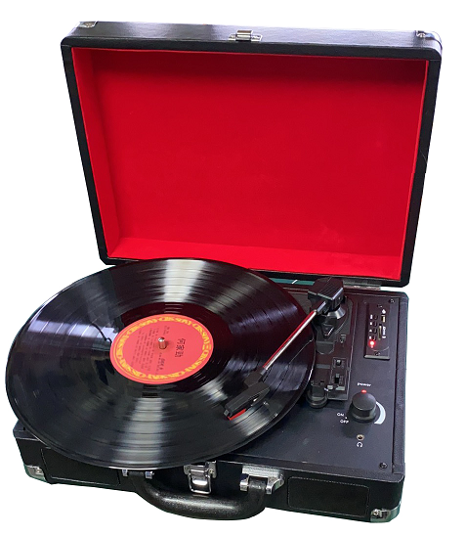

ВНИМАТЕЛЬНО ПРОЧИТАЙТЕ ИНСТРУКЦИЮ ПЕРЕД ИСПОЬЗОВАНИЕМ И ХРАНИТЕ ЕЕ В БЕЗОПАСНОМ МЕСТЕ ДЛЯ ДАЛЬНЕЙШЕГО КОНСУЛЬТИРОВАНИЯ

ОПИСАНИЕ

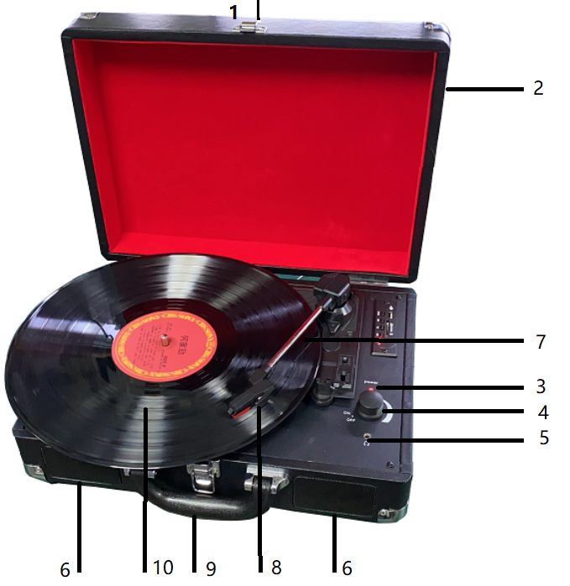

- Язычок замка
- Корпус, защищающий от пыли
- Индикатор питания
- Регулятор громкости
- Разъем для наушников
- Динамик
- Держатель звукоснимателя
- Головка звукоснимателя
- Ручка
- Пластина проигрывателя

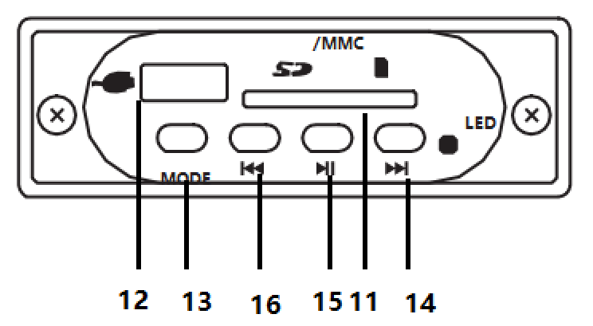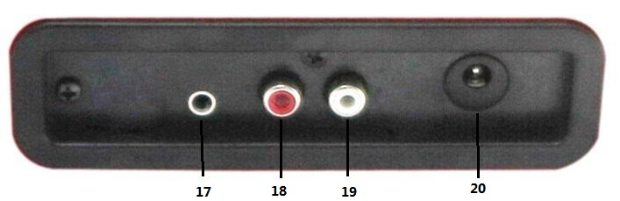

- Разъем SD
- Разъем USB
- РЕЖИМ (USB/BT/REC) кнопка выбора функции
- Следующий трек
- Кнопка Пауза / Воспроизведение / Удаление
- Предыдущий трек
- Разъем Aux
- Правый канал
- Левый канал
- Разъем питания для постоянного тока

НАЧАЛЬНАЯ НАСТРОЙКА
ПОДКЛЮЧЕНИЕ К СЕТИ ПИТАНИЯ
Убедитесь в том, что напряжение вашей домашней сети питания соответствует рабочему напряжению устройства. Ваше устройство готово к подключению к адаптеру постоянного тока 5 В напряжения сети питания.

ПОДКЛЮЧЕНИЕ УСИЛИТЕЛЯ ЗВУКА (если необходимо)
В то время как вы можете слушать музыку на новом проигрывателе через динамик, его также можно подключить к высококачественной системе воспроизведения. Подключите аудио-разъем к линейному входу на микшере или усилителе звука с помощью кабеля RCA (не входит в комплект поставки).

- Красный провод во вход правого канала.
- Белый провод во вход левого канала.

Эксплуатация проигрывателя

- Убедитесь в том, что напряжение домашней сети питания соответствует рабочему напряжению адаптера.
- Подключите адаптер питания к настенной розетке.
- Подключите разъем постоянного тока ко входу постоянного тока на задней части устройства.
- Аккуратно поместите виниловую пластинку на большую пластину.
- Настройте корректную скорость воспроизведения виниловой пластинки (33/45/78 об./мин.)
- Пожалуйста, воспользуйтесь адаптером воспроизведения 45 об./мин. для виниловых пластинок, рассчитанных на 45 об./мин.
- Включите переключатель питания на проигрывателе.
- Настройте громкость динамика до надлежащего уровня.
- Когда запись закончится, ДЕРЖАТЕЛЬ ЗВУКОСНИМАТЕЛЯ ОСТАНОВИТСЯ АВТОМАТИЧЕСКИ.

Подключение Bluetooth

- Включите проигрыватель, беспроводная сеть включится автоматически.
- Убедитесь в том, что устройство (планшету, телефону, компьютеру) подключилось к беспроводной сети, нажмите на переключатель беспроводной сети.
Перейдите к настройкам беспроводной сети и проверьте наименование беспроводной пары «OT-SPB01», затем нажмите на подключение устройства.
- Теперь вы можете подключить свое устройство, подсоединенное к беспроводной сети, к проигрывателю и воспроизвести ту музыку, которую хотите.

Плеер USB/SD
Эта функция позволяет пользователю проигрывать музыку с флеш-накопителя USB, SD-карты, по беспроводной сети или через действующий порт Aux.
Вставьте флеш-накопитель USB или SD-карту в надлежащий слот или подключите устройство к беспроводной сети.
воспроизвести предыдущий трек
воспроизвести следующий трек
включить режим воспроизведения: короткое нажатие для запуска или остановки воспроизведения

Беспроводное управление
Когда вы устанавливаете держатель звукоснимателя в исходное положение, беспроводное подключение включается автоматически. Затем вам нужно нажать кнопку смены режима, чтобы переключиться с USB/SD на BT.

Система воспроизведения USB/SD
Подключите USB/SD, когда проигрываете старые виниловые пластинки. Нажмите и удерживайте (приблизительно 3 секунды) кнопку
РЕЖИМ, начнется воспроизведение, загорится ЗЕЛЕНАЯ лампочка, нажмите кнопкудля остановки.
РЕЖИМ Нажмите эту кнопку, чтобы выбрать между USB/SD и воспроизвести ФАЙЛ, сохраненный на USB/SD.
Длинное нажатие этой кнопки удалит текущий трек с внешнего аудио-источника. В режиме воспроизведения нажмите ее для остановки воспроизведения.

Автоматическая остановка
• После завершения воспроизведения, им можно управлять переключателем автоматической остановки ВКЛ/ВЫКЛ.
• Поднимите держатель звукоснимателя и поставьте его в исходное положение после завершения.
• Замените защитный колпачок на игле и закройте замок звукоснимателя.
• Отключите питание.

Разъем для наушников
Подключите наушники к соответствующему разъему для прослушивания музыки.
Наушники не входят в комплект поставки устройства.

Примечание: звук перестанет передаваться через динамик во время использования наушников.

Разъемы RCA
• Вы можете слушать музыку через проигрыватель или подключиться к высококачественной системе воспроизведения.
• Подключите порты «выхода линии» ко «входу линии» на микшере или усилителе звука с помощью кабеля RCA (не входит в комплект поставки).
• Красный провод во вход правого канала.
• Белый провод во вход левого канала.

Воспроизведение виниловых пластинок 45 об./мин.
• Установите АДАПТЕР 45 об./мин. на стержень.
• Аккуратно поместите пластинку 45 об./мин. на проигрыватель.
• Выполните следующие шаги по эксплуатации проигрывателя для воспроизведения пластинки.

ОБСЛУЖИВАНИЕ
ЗАМЕНА ИГЛЫ
- См. рисунки 1-8
УСТАНОВКА НОВОГО ДЕРЖАТЕЛЯ ИГЛЫ
- См. рисунки 5 и 6
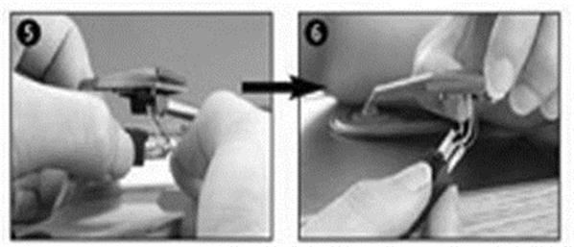

ПРИМЕЧАНИЯ
Мы рекомендуем вам чистить пластинки с помощью антистатической ткани, чтобы получить от них максимальное удовольствие и продлить срок их службы.
Мы также хотели бы отметить, что по этой же причине вам следует периодически менять иглу (приблизительно каждые 250 часов).
Время от времени очищайте иглу от пыли с помощью очень мягкой щетки, смоченной в спирте (проводя щеткой с задней части держателя к передней части).

ВО ВРЕМЯ ТРАНСПОРТИРОВКИ ПРОИГРЫВАТЕЛЯ СЛЕДУЕТ ПОМНИТЬ:
- Заменить защитный колпачок иглы.
- Установить зажим на держатель звукоснимателя.

Аксессуары, включенные в комплект поставки:
- адаптер питания
- руководство по эксплуатации
- адаптер 45 об./мин.

